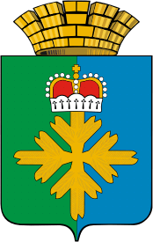
Городской округ Пелым

О выполнении плана мероприятий
по противодействию коррупции
в городском округе Пелым
в 2023 году

18 января 2024
Городской округ Пелым

Анализ нормативной правовой базы органов местного самоуправления городского округа Пелым и подготовка иных нормативных правовых актов, необходимых для реализации законодательства Российской Федерации о противодействии коррупции
- Принято 11 муниципальных правовых актов в сфере противодействия коррупции
- Проведена антикоррупционная экспертиза 172 проектов нормативных правовых актов, принятыми органами местного самоуправления
- Выявлены 0 коррупциогенных факторов
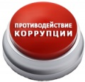
Городской округ Пелым

Организация представления сведений о доходах, расходах, об имуществе и обязательствах имущественного характера лицами, замещающими муниципальные должности и должности муниципальной службы органов местного самоуправления городского округа Пелым, обеспечение контроля своевременности представления указанных сведений
- Муниципальными служащими заполнены 21 форма об адресах сайтах, на которых размещалась общедоступная информация, а также данные, позволяющие их идентифицировать, 3 формы гражданами, претендующими на должности муниципальной службы
- Предоставлены 22 справки о доходах, расходах, имуществе и обязательствах имущественного характера от муниципальных служащих, должности которых входят в перечень с повышенными коррупционными рисками, 7 справок от руководителей муниципальных учреждений городского округа Пелым, 3 справки гражданами, претендующими на должности муниципальной службы
- в 2023 году к дисциплинарной ответственности привлечены 5 муниципальных служащих и 1 руководитель муниципального учреждения.
Городской округ Пелым

Проведение комиссий по служебному поведению в 2023 году

- Проведено 7 заседаний комиссий по соблюдению требований к служебному поведению
- Комиссией рассмотрено 1 уведомление о намерение заниматься иной оплачиваемой работой, 2 уведомления о возникновении личной заинтересованности при исполнении должностных обязанностей, которая приводит или может привести к конфликту интересов
- Рассмотрено 1 обращение гражданина, замещавшего в администрации городского округа Пелым должность муниципальной службы, включенную в перечни должностей муниципальной службы городского округа Пелым, замещение которых связано с повышенными коррупционными рисками, о даче согласия на замещение должности в коммерческой организации на выполнение работы на условиях договора, если отдельные функции по муниципальному управлению этой организацией входили в его должностные (служебные) обязанности, до истечения двух лет со дня увольнения с муниципальной службы

Городской округ Пелым
Проведение проверок соблюдения порядка проведения конкурсов, аукционов, сдаваемого в аренду муниципального имущества

- Проведено 4 аукциона на право заключения договоров аренды муниципального имущества. 6 аукционов по продаже земельных участков.
- Нарушений порядка проведения торгов не выявлено.

Городской округ Пелым
Проведение анализа причин отказов в выдаче разрешений на строительство и разрешений на ввод объектов в эксплуатацию

В 2023 году поступило 2 заявления о выдаче разрешений на строительство и о выдаче разрешений на ввод объектов в эксплуатацию, из них:
- выдано разрешений 2;
- отказов 0.

Городской округ Пелым
Контроль в финансово-бюджетной сфере

Контрольным органом городского округа Пелым проведены 2 внеплановые проверки в отношении муниципальных учреждений по соблюдению бюджетного законодательства. Нарушений не выявлено
Городской округ Пелым

Городской округ Пелым
В образовательных учреждениях городского округа Пелым проводятся мероприятия, направленные на профилактику коррупционных проявлений

Городской округ Пелым
Организация разъяснительной работы среди граждан о порядке предоставления государственных и муниципальных услуг

Городской округ Пелым
Разработка плана противодействия коррупции на территории ГО в соответствии с Национальным планом противодействии коррупции
Информация об организации, проведения комиссий по координации противодействия коррупции, составление протоколов, размещение информации на сайте Администрации

\ 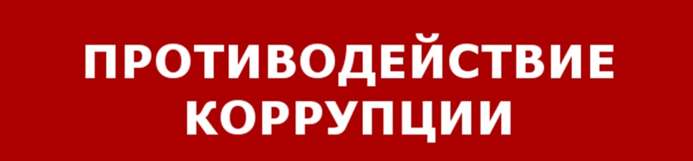
Проведения семинаров и разъяснительных мероприятий
Проведение социологических исследований с расчетом индекса восприятия коррупции
Формирование отчетности по выполнению мероприятий противодействия коррупции
Проведение федеральных и региональных антикоррупционных мониторингов

- Среднее значение «Индекса восприятия коррупции» (получено из неокругленных значений индексов по каждому органу власти, учреждению и организации по данным социологического исследования, проведенного в 2023 году) составляет 7,69%, что соответствует понятию «Низкая»

